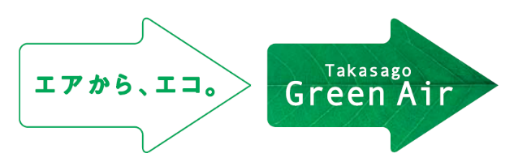

2018年2月20日

**「福島マルシェTAKASAGO」を開催**

**～特産品販売会で復興支援～**

高 砂 熱 学 工 業 株 式 会 社

本社･東京都新宿区新宿6-27-30

会長兼社長･大内 厚、資本金13,134百万円

高砂熱学工業株式会社は、役職員が気軽に参加できる社会貢献活動のひとつとして、当社が参画している「ふくしま応援企業ネットワーク」(事務局：東京電力ホールディングス株式会社 福島復興本社)の協力の元、去る2月9日に当社11階オープンスペースを会場に、福島県の特産品販売会「福島マルシェTAKASAGO」を開催しました。

「ふくしま応援企業ネットワーク」は2014年11月に発足した企業の連絡協議会であり、原子力事故の影響による福島県の風評被害払拭に貢献しようという志を持った企業が参画し、福島県食材の購入促進や企業マルシェ(産直市)の開催などの活動を行っています。

当社もこの「ふくしま応援企業ネットワーク」の趣旨に賛同して昨年11月に参画。同ネットワーク参画後初めてのイベントとして、去る9日に、当社11階のオープンスペースを会場に「福島マルシェTAKASAGO」を開催しました。県産米の量り売りや産直果物のほか、ふくしまフルーツシューや喜多方ラーメン、リンゴや地酒など、多くの特産品が集まりランチタイムに行列ができるほど盛況のうちに終了。本活動には従業員255名が参加し、総額50万円を超える商品が販売されました。

今後も同ネットワークの活動を通じて、社員一人ひとりが楽しみながら福島を応援し、復興支援に協力してまいります。

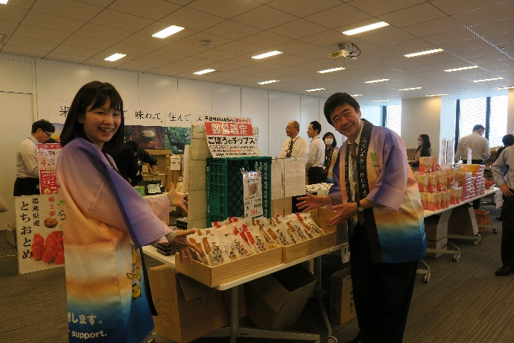

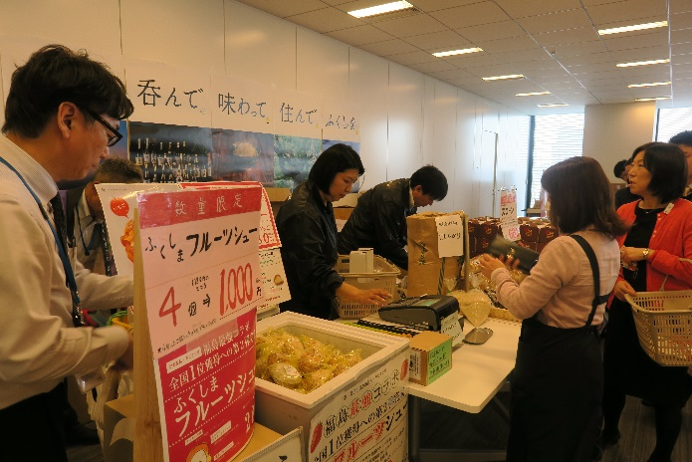

以上

報道関係からのお問合せ先

高砂熱学工業株式会社

経営企画部 広報室 鷲尾、土屋まで TEL 03(6369)8215(直通)

鷲尾　携帯： 090-4437-3858 E-mail: masaki_washio@tte-net.com

土屋　携帯： 080-9347-5316 E-mail: takuhito_tsuchiya@tte-net.com